Für Bewohner von Flüchtlingsunterkünften, Alten- und Pflegeheimen, für ausländische Eltern von Kindern in kommunalen Einrichtungen und Schulen, für Inklusionsschüler an allgemeinbildenden Schulen,……könnten Informationen über den Virus, die Handhygiene, die Handlungsempfehlung im Verdachtsfall und örtliche Ansprechstellen in Leichter Sprache hilfreich sein.

Unter nachfolgender Seite befindet sich ein Informationsblatt in Leichter Sprache. Dieses kann, ergänzt um örtliche Daten (bitte hierzu die gelb unterlegten Felder ausfüllen), in kommunalen Einrichtungen ausgegeben/ausgehängt werden.
Informationen über das Corona-Virus
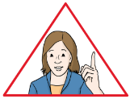
Das Corona-Virus verursacht eine neue Krankheit.
Die Krankheit verbreitet sich schnell.
Kranke Menschen können andere mit dem Virus anstecken.
Wichtig:
Wir wollen gut vorbereitet sein.
Hier finden Sie Informationen über das Corona-Virus.
Und was Sie für Ihren Schutz machen können.

Wie ist die Krankheit vom Corona-Virus?
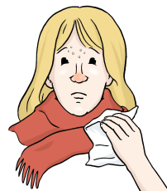
Die Krankheit ist schlimm für die Lunge.
Eine Person hat sich mit dem Corona-Virus angesteckt.
Dann hat diese Person vielleicht Husten und Schnupfen.
Oder auch Fieber und Hals-Schmerzen.
Einige kranke Personen haben vielleicht auch Durchfall.
Eine Person hat sich mit dem Corona-Virus angesteckt?
Dann kann es bis zu 14 Tagen dauern,
bis sie die ersten Zeichen dafür merkt.

Wie können Sie sich vor einer Ansteckung mit dem Corona-Virus schützen?
Eine gute Hygiene ist sehr wichtig.
Mit einer guten Hygiene können Sie sich vor einer Ansteckung schützen.

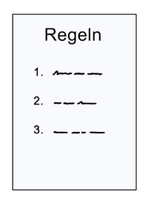
Das sind die wichtigsten Hygiene-Regeln.
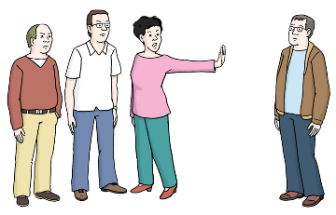
- Husten Sie nicht in die Richtung von anderen Menschen!
Niesen Sie nicht in die Richtung von anderen Menschen!
Drehen Sie sich beim Husten und Niesen
von anderen Menschen weg.
Halten Sie mindestens einen Meter Abstand
von anderen Menschen.
Ein Meter ist etwas länger als ein Arm.
Noch besser sind 2 Meter Abstand.
- Sie müssen husten oder niesen?
Dann benutzen Sie am besten ein Taschen-Tuch dafür.
Benutzen Sie das Taschen-Tuch nur einmal.
Werfen Sie das Taschen-Tuch danach weg.

- Sie müssen husten oder niesen?
Und Sie haben kein Taschen-Tuch?
Dann halten Sie sich die Armbeuge vor Mund und Nase.
Die Armbeuge ist die Innenseite vom Ellenbogen.
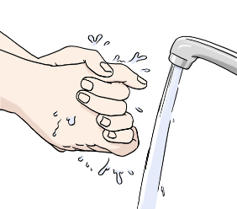
- Wichtig: Hände waschen!
Waschen Sie sich immer gut die Hände.
Besonders nach dem Husten oder Niesen.
Und nach dem Naseputzen.
Benutzen Sie dabei Wasser und Seife!
Waschen Sie immer für mindestens 20 Sekunden die Hände.

Nicht nur Hygiene-Regeln sind für Ihren Schutz vor einer Ansteckung wichtig.
Beachten Sie auch diese Regeln:
- Vermeiden Sie es anderen Personen die Hand zu geben.
Umarmen Sie keine anderen Personen.
- Halten Sie mindestens einen Meter Abstand von Menschen,
die husten oder niesen.
Ein Meter ist etwas länger als ein Arm.
Noch besser sind 2 Meter Abstand.
- Machen Sie regelmäßig das Fenster auf.
So kommt frische Luft in den Raum.
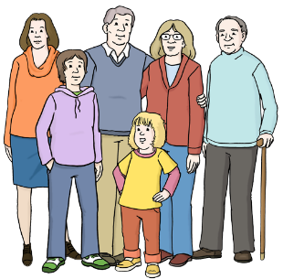
- Einige Menschen können sich schneller anstecken.
Zum Beispiel ältere Menschen.
- Vermeiden Sie Orte, an denen viele Menschen sind.

Ich glaube, ich habe das Corona-Virus. Was muss ich jetzt tun?
Sie glauben:
Ich habe mich mit dem Corona-Virus angesteckt.
Dann sollten Sie die Hygiene-Regeln befolgen!
Und Sie müssen einem Arzt Bescheid sagen.
Zum Beispiel Ihrem Hausarzt.
Wichtig:
Rufen Sie zuerst bei Ihrem Arzt an!
Gehen Sie nicht direkt in die Arztpraxis!
Die Mitarbeiter aus der Arztpraxis sagen Ihnen dann:
Das müssen Sie jetzt tun.

Mehr Informationen
Sie möchten mehr Informationen über das Corona-Virus?
Oder Sie haben noch Fragen?
Hier finden Sie Internet-Seiten und Telefon-Nummern.
Dort bekommen Sie mehr Informationen.
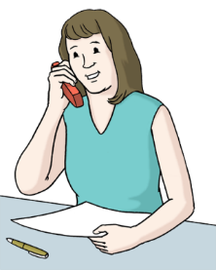
Telefon-Nummern
Das Landes-Gesundheitsamt
Sie haben Fragen zu dem Corona-Virus.
Das Landes-Gesundheitsamt von Baden-Württemberg
hat eine extra Telefon-Nummer dafür gemacht.
Hier können alle Bürger anrufen.
Sie können zu diesen Zeiten anrufen:
Montag bis Freitag von 9 Uhr bis 16 Uhr
Die Telefon-Nummer ist: 0711 904 39 555
Gesundheitsamt von dem Landkreis………..
Sie haben eine sehr dringende Frage.
Dann können Sie auch beim Gesundheitsamt
von dem Landkreis …………… anrufen.
Sie können zu diesen Zeiten anrufen:
- Zeitangabe ergänzen -
Die Telefon-Nummer ist: 000000000

Optional
Sie bekommen auch Informationen von dem Rathaus ………..
Sie können zu diesen Zeiten anrufen:
- Zeitangabe ergänzen -
Die Telefon-Nummer ist: 000000000

Kassenärztliche Vereinigung Baden-Württemberg
Sie können bei dem Patienten-Service anrufen.
Der Service ist für ganz Deutschland.
Sie können zu diesen Zeiten anrufen:
Montag bis Freitag von 8 Uhr bis 16 Uhr
Die Telefon-Nummer ist: 116 117
Sie müssen keine Vorwahl wählen.

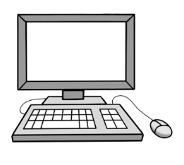
Internet-Seiten
Robert-Koch-Institut
Das Robert-Koch-Institut gehört zum
Bundes-Ministerium für Gesundheit.
Beim Robert-Koch-Institut arbeiten auch Fachleute
für ansteckende Krankheiten.
Viele Menschen haben Fragen über das Corona-Virus.
Das Robert-Koch-Institut hat auf seiner Internet-Seite
diese Fragen gesammelt.
Auf der Internet-Seite stehen auch die Antworten zu den Fragen.
Klicken Sie auf den Link.
Dann öffnet sich die neue Internet-Seite.
https://www.rki.de/SharedDocs/FAQ/NCOV2019/FAQ_Liste.html
Bundes-Zentrale für gesundheitliche Aufklärung
Die Bundes-Zentrale für gesundheitliche Aufklärung hat auch Fragen und Antworten zu dem Corona-Virus gesammelt.
Klicken Sie auf den Link.
Dann öffnet sich die neue Internet-Seite.
https://www.infektionsschutz.de/coronavirus-sars-cov-2.html

Im Auftrag der Stadt Stuttgart:
Übersetzt und geprüft durch das Braunschweiger Büro für Leichte Sprache
© Lebenshilfe Braunschweig
Bilder © Lebenshilfe für Menschen mit geistiger Behinderung Bremen e.V.,
Illustrator Stefan Albers, Atelier Fleetinsel, 2013

